RAPPORT DE MISSION D’EVALUATION RAPIDE MULTISECTORIEL « ERM » DES BESOINS HUMANITAIRES DANS LA ZONE DE SANTE DE KIBIRIZI, AIRE DE SANTE DE KASOKO, EN TERRITOIRE DE RUTSHURU, PROVINCE DU NORD-KIVU

Zone de santé: KIBIRIZI

Aire de santé: KASOKO

Axe: KASIRU_ KASOKO_ NYANZALE

Groupement : KIHONDO

Village/ localité : KASOKO/ RWANGUBA

Collectivité/ chefferie : BWITO

Territoire: RUTSHURU

Période : Du 22 au 25 janvier 2020

- Introduction

- Objectifs de l’évaluation

→ Objectif global
Le but principal de cette mission était d’évaluer rapidement la situation humanitaire en termes d’accès au vivre et moyen de subsistance, d’abris, d’articles ménagers essentiels, de santé, de WASH, de protection qui touche les populations affectées par la crise, afin de déterminer les besoins prioritaire en vue d’orienter une éventuelle assistance humanitaire dans la zone de santé de Kibirizi, sur l’axe Katsiru_ Kasoko_ Nyanzale.

→ Objectifs spécifiques
  - Evaluer la situation humanitaire de l’aire de santé de Kasoko pour une meilleure compréhension de l’ampleur de la crise ;
  - Identifier les besoins, prélever les gaps et les enjeux liés au principe de « Ne Pas Nuire », sur outil tablette, à travers le formulaire Odk Collect ;
  - Evaluer les conditions d’accès et sécuritaire de la zone de Kasoko ;
  - Formuler les recommandations pour le type d’activités à mettre en œuvre.

- Méthodologie
L’ERM s’est déroulée à partir du 22/ au 25 janvier 2020 par une équipe CARITAS GOMA composés de quatre staff : un superviseur et 3 enquêteurs, appuyée techniquement par la Coordination des Affaires Humanitaires OCHA Nord-Kivu.
Deux outils d’ERM ont été utilisés pour collecter les données sur le terrain. Il s’agit des entretiens avec les informateurs clés « IC » et les groupes de discussion communautaire.
- L’administration d’un questionnaire en focus group (FG) , à travers le formulaire Odk Collect avec les informateurs clés « IC » incontournables et généraux (chef de village, président de la société civile, représentant des églises protestante et catholique, infirmier titulaire, président de comité de déplacé, représentant des écoles conventionnées catholique et protestante, représentant de la jeunesse, président de comité d’eau et d’hygiène) a été organisée pour fournir les informations nécessaires sur la crise dans la communauté cible. Certains IC ont été choisis en fonction des connaissances claires sectoriels et d’autres selon les connaissances générales sur la crise.
- L’administration d’un questionnaire en groupe de discussion communautaire, à travers le formulaire Odk Collect a été faite à deux niveaux à savoir: un groupe de discussion composé des ménages déplacés hébergés dans le camp et en famille d’accueil, et un groupe de discussion composé des familles d’accueil et les ménages déplacés.

Résumé Exécutif :
Les besoins humanitaires sont généralement motivés par des urgences/crises déclenchant des mouvements de populations qui accélèrent les vulnérabilités dans la communauté affectée.
- L’insécurité dans la chefferie de Bwito, groupement Bukombo, Tongo et Kihondo, en territoire de Rutshuru, plus précisément dans les zones de santé de Birambizo, Bambu et Kibirizi, en aires de santé de Rwindi, Kasoko et Kiyeye causée par les affrontements entre groupes armés ainsi que par les opérations militaires des FARDC contre les groupes armés locaux et étrangers depuis le 28 aout 2019 au 20 janvier 2020, ont entrainé des déplacements massifs de populations estimés à environ, 2478 ménages déplacés vers le village Kasoko où certains ménages déplacés sont hébergés en famille d’accueil et d’autres dans le camp de déplacés géré par CNR ( Conseil National pour les réfugiés).
- Les attaques en répétition ont occasionné l’incendie de 54 maisons dans les villages de Bwimba, Mamba, Mushwago et Rubuye, 11 cas de tueries dans le village de Mumba/Karambi, 4 cas de tuerie dans le village de Mushwago/Birambizo et 1 école primaire de Kiringa attaquée. Les acteurs présumés sont les éléments NDC Rénové, CMC et ses alliés FDLR et APSLC. Dans le village d’accueil, 5 maisons ont été visitées la nuit du 21 janvier 2020 par les éléments CMC dont 3 maisons ont été pillés systématiquement.
- Les infrastructures de bases ont été abandonnées (des écoles, maisons), pillées et détruites. Les produits agricoles péris aux champs étant donné que la zone de provenance est sécurisée d’autres sont consommés par les groupes armés, des stocks de nourriture pillés, des élevages pillés etc.
- Les ménages déplacés ont raté la saison culturale (saison A2019) à cause de la crise. L’impact de cette crise sur l’accès aux vivres dans le village d’accueil est le manque de vivre sur les marchés locaux, la hausse de prix des denrées alimentaires (pour 1 kg de farine de manioc qui coutait 0,3$, revient actuellement à 0,5$, 1kg de la pomme de terre passe de 1,15$ à 0,25$, 1 kg de haricot passe de 0,5$ à 0,7$ etc.) enfin, l’accès aux champs/pâturages reste un problème majeur pour la population. Cet étant de chose indique que les ménages déplacés en famille d’accueil et dans le camp, mêmes les familles d’accueil vivent sous une pénurie menaçante.
- Le repas quotidien est devenu un véritable casse-tête. Pour maintenir l’équilibre économique de ménage, le nombre de repas par jour est réduit de 3 à 1 repas composé de racine tubéreuse de manioc (farine de manioc) et légumes (feuille de manioc) en diminuant extrêmement la quantité et la qualité du repas pour les plus vulnérables. Les cultures maraîchères (choux, Aubergine, oignon, poireau, amarante etc.) sont quasiment inexistantes dans le village d’accueil. Suite à cela, 41 cas de la malnutrition aiguë sévère (décembre 2019 en janvier 2020) chez les enfants de 6 mois à 5 ans sont enregistrés par le centre de santé de Kasoko.
- A peu près la moitié des ménages déplacés (en famille d’accueil et dans le camp) et familles d’accueil, utilisent des sources d’eau non aménage, ne disposent pas assez de récipients pour la collecte et le stockage de l’eau, et la qualité de l’eau (gout, couleur etc.) est mauvaise. Plus de 20 personnes utilisent une latrine. Les latrines ne sont pas hygiéniques et manque d’intimité. Suite à cela, 88 cas de diarrhée simple sont rapportés par le centre de santé de Kasoko depuis décembre en janvier 2020. Ceci indique que toute cette catégorie de population affectée par la crise mène une vie pénible.
- La paupérisation en articles ménagers essentiels est remarquable dans la zone d’accueil car ces derniers ont été pillés par les groupes armés et d’autres abandonnés en chemin pendant le mouvement. Les familles d’accueil utilisent les mêmes ustensiles avec les déplacés. Les besoins en articles ménagers essentiels sont ressentis par les ménages déplacés et ménages familles d’accueil dans la zone.
- Les FARDC de 33O7ème régiment et la PNC contrôlent la localité de Kasoko. Leur présence inquiète moins les populations locales.

- Contexte et population affectée

Contexte général
La chefferie de Bwito, groupement Bukombo, Tongo et Kihondo, en territoire de Rutshuru, dans les zones de santé de Birambizo, Bambu et Kibirizi, en aires de santé de Rwindi, Kasoko et Kiyeye, plus précisement dans les villages de Byuma, Kakika, Mashango, Kiringa, Mamba, Kiyeye, Kihuma, Munema, Katsiru, Rubuye et Bushuri est le fief des multiples groupes armés locaux et étrangers. Les affrontements en répétition entre les groupes armés et la traque de groupes armés locaux et étrangers par les FARDC, depuis 28 août 2019 au 20 janvier 2020 ont entrainé un mouvement massif de population. Environ, 3017 ménages déplacés ont fouis les hostilités vers le village Kasoko où certains ménages déplacés sont hébergés en famille d’accueil (environ, 2478 ménages déplacés) et d’autres dans le camp de déplacés (environ, 539 ménages déplacés) géré par CNR. Les besoins humanitaires des populations affectées par la crise sont énormes et la réponse humanitaire est urgente.
Le village d’accueil Kasoko connait un climat tropical chaud, basses altitudes situé à une longitude : E29°7’23’’, une latitude : S 1°5’14’’ et une altitude : 1639,5 m. Ce village compte 8 quartiers à savoir: Q. Rwakuba CEPC, Q. Rwakuba CADAF, Q. Bagoyi, Q. Bagoyi II, Q. Kasoko centre, Q. Nyamatwi, Q. Sisa majengo et Q. Sisa à sable.
C’est une zone à 2 saisons culturale (mi-février- mai et mi-août- décembre). Le climat est favorable aux cultures maraichères (chou, aubergine, poireau, oignon et amarante), cultures vivrières de maïs, de haricot, de pomme de terre, de soja, arachide, manioc et à l’élevage de chèvres, des vaches, des cobayes et des lapins.
Les villages environnants de Kasoko restent le fief des multiples groupes armés qui déstabilisent à maintes reprises la paisible population qui vit en majorité de l’agriculture et de l’élevage.
Le problème de sécurité pour accéder aux champs/pâturages par la population affectée majoritairement vulnérable a des impacts nocifs sur la sécurité alimentaire.
La production végétale et animale a sensiblement baissé suite aux pillages méchants causés par des multiples affrontements orchestrés avec comme conséquence la rareté des produits agropastoraux sur le marché local et la fluctuation de prix. Le pouvoir d’achat de la population affectée pour se procurer ce dont elle a besoin est faible. L’accès aux services de base (les soins médicaux, l’éducation et autres services sociaux) cause problème car c’est payant.
Parmi les effets aggravants de cette situation, ce sont les affrontements en cours dans la zone de provenance qui occasionnent le déguerpissement de la population affectée de leurs terroirs agricoles pour être en extrême vulnérabilité.
Description de la crise
ZS de Birambizo, Bambu et Kibirizi, plus précisement Bukombo, Tongo et Kihondo
Les affrontements en répétion ont été déclenchés depuis 28 août 2019 au 20 janvier 2020, dans les zones de santé de Birambizo, Bambu et Kibirizi, en aires de santé de Rwindi, Kasoko et Kiyeye, plus précisement dans les villages de Byuma, Kakika, Mashango, Kiringa, Mamba, Kiyeye, Kihuma, Munema, Katsiru, Rubuye et Bushuri dans la chefferie de Bwito, groupement Bukombo, Tongo et Kihondo, en territoire de Rutshuru, province du Nord-Kivu. Ces affrontements ont opposés les groupes armés entre eux (CMC : collectif de mouvement pour le changement et ses alliés FDLR : force démocratique pour la libération du Rwanda et APSLC contre NDC Rénove : Nduma Defense of Congo) et les opérations militaires des FARDC (forces armées de la république démocratique du Congo) contre tous les groupes armés locaux et étrangers. Environ, 2478 ménages ont fouis les atrocités causés par l’activisme des groupes armés dans la zone et sont hébergés en famille d’accueil à Kasoko.
Les informations relevées par CNR (gestionnaire du camp de Kasoko), montrent qu’environ 539 ménages déplacés sont hébergés dans le camp de déplacés depuis août 2019 en janvier 2020. Ces atrocités ont comme corolaire, pillage des biens matériels et produits agropastoraux, destruction de biens productifs et abris, attaques des écoles, violences sexuelles et physiques, exigences de taxes illégales, recrutement forcé d’enfants dans les groupes armés, travaux forcés etc. Ces ménages déplacés en familles d’accueil et camp de déplacés à Kasoko mènent une vie pénible et sont dépourvus de moyens d’existence et de subsistance. Le retour est envisagé si la zone de provenance est sécurisée.
Qui contrôle la zone ?
Les FARDC de 3307ème régiment et la PNC contrôlent le village Kasoko. Leur présence inquiète moins les populations affectée par la crise. On peut compter au bout de doigts les éléments de la police qui ne parviennent pas à couvrir la zone pour assurer la protection des personnes et leurs biens. La zone de provenance est sous contrôle des groupes armés CMC et ses alliés FDLR,
APSLC et NDC Rénové. La présence des FARDC dans la zone provenance est limitée avec un effectif très réduit ce qui n’assurer pas la protection effective de la population.

Quelle est la situation sécuritaire actuelle ?
La situation sécuritaire du village d’accueil des déplacés est relativement calme même si les patrouilles des FARDC sont limitées. Quant aux villages de provenance, les affrontements sont en cours entre les groupes armés contre les FARDC et les groupes armés contre eux-mêmes. 2 à 3 ménages en moyenne par jour continuent à quitter la zone de provenance vers les zones sécurisées. La situation sécuritaire est imprédictible dans la zone de provenance.
Accessibilité, atouts et contraintes propres à la localité
Aires de santé de Kasoko
Le bureau administratif du village Kasoko se trouve à Nyanzale centre. C’est bureau est construit à matériau semi durable présentant une détérioration et vieillissement très avancer nécessitant une réhabilitation. L’aire de santé Kasoko, fait partie de la localité Kasoko, groupement Kihondo. Cette aire de santé est accessibles physiquement par axe routier à partir de Mweso – Katsiru – Kasoko à peu près 23 km. La route est en terre présentant des traverses, nid de poule et des ravins, surtout au niveau de LUVE. Cette route permet le trafic lié au commerce avec les FUSO, camion double traction, véhicule land Cruser 4X4 et à moto.
La population est composée majoritairement de peuples de la tribu Hutu, Tutsi, Hunde et Nande qui est un peuple Bantou et Nilotique, le Kinyarwanda reste une langue prédominante. A peu près de la moitié de la population parle le « SWAHILI ».
Le village Kasoko n’ est pas couvert par les réseaux téléphoniques Airtel, Vodacom, Orange. Certains coins du village Kasoko sont couverts par le réseau Orange. Quant à la couverture médiatique, la zone est arrosée par certaines chaines locales, international et la radio communautaire de Nyanzale.
Le marché principal est localisé à Nyanzale centre. Ce principal marché approvisionnent la zone en produit manufacturé et facilite, l’écoulement des produits agricoles. Le marché fonctionne chaque vendredi, on peut y trouver des produits vivriers et des produits manufacturés. Les acheteurs proviennent des villages voisins pour s’approvisionner en produits maraîchers (oignon, poireau, chou etc.) et en produits vivriers (pomme de terre, haricot, maïs etc.). Ce marché a été construit par le fonds social de la RDC à partir 24 juillet 2017 au 20 février 2018. Et cela, 8 pavillons. Toutefois, le besoin de construire ce marché se présente étant donné qu’une grande partie de ce marché est à semi durable. Pas d’entrepôt à Nyanzale centre.
Il y a une structure sanitaire « centre de santé Kasoko » non appuyées par les partenaires. Les besoins sont toujours énormes car la rupture en médicament se fait sentir du jour au jour et la prise en charge complète des malades est faible.
Les infrastructures scolaires sont fonctionnelles dont deux écoles primaires et une école secondaire. Signalons également la présence des Eglises notamment l’Eglise Catholique, Adventiste, CEPAC, 34 ^{ème} CADAF, CEDCE,…
Il existe une terre cultivable dans cette zone. Les ménages y pratiquent des cultures vivrières en prédominance Maïs, Haricot, Arachide, Manioc.

Cartographie (villages et localités avoisinantes: distance, nombre déplacés)
Le village de Kasoko est relié par l’axe Mweso – Katsiru– Kasoko – Nyanzale. Cependant, pour atteindre Kasoko en provenance de Goma, c’est l’axe Mweso – Katsiru– Kasoko – Nyanzale (31km) facilite le traffic. Près de la moitié est en bon étant, malgré la présence des traverses, nid de poule et des ravins sur l’axe Katsiru_Kasoko (11 km). Facilement les véhicules 4X4 et camions double traction peuvent atteindre Kasoko. Signalons que l’axe Nyanzale_Kasoko est long de 8 km.
Population affectée par la crise

Le tableau ci-dessous ressort les informations relatives aux effectifs des ménages avant la crise et après la crise:

Aire de santé | Effectif avant crise |  | Effectif après crise
 | Ménage | Personne | Ménage | Personne
Kasoko | 2976 | 17856 | 5993 | 35958

Source: Le président des déplacés familles d’accueil, CNR (gestionnaire du camp de déplacés) et chef de localité.

Fig 1 : Catégories de personnes affectées par la crise :
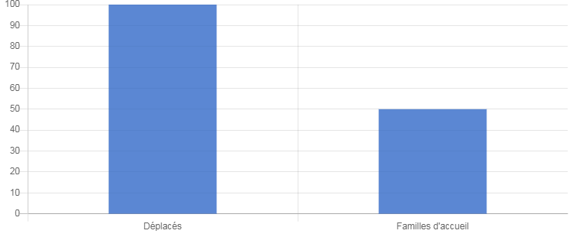
Ce graphique montre que 100 % de ménages déplacés sont affectés par la crise suivi de 50% qui représentent les ménages en familles d’accueil. Toutes ces personnes affectées, n’ont reçu aucune assistance de quelque manière que ce soit depuis leur arriver à Kasoko à partir du 28 août 2019 au 20 janvier 2020.

Fig 2 : Les catégories de personnes à besoins spécifiques parmi les populations affectées par la crise :
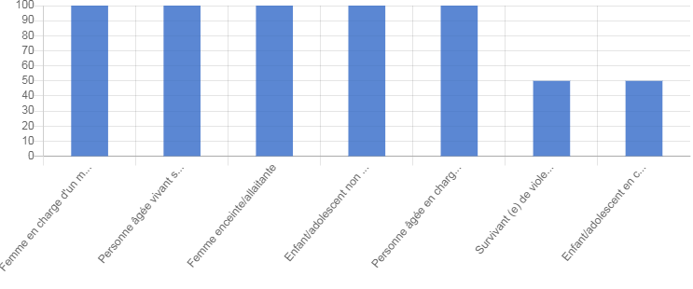
Ce graphique montre que 100% de participants réunis en groupe de discussion ont déclaré que ce sont les femmes en charge d'un ménage, personne âgée vivant seule, femme enceinte/allaitante, enfant/adolescent non scolarisé, personne âgée en charge d'un ménage et 50% ont précisé que ce sont de personnes survivantes de violences basées sur le genre, enfant/adolescent en charge d'un ménage. La population affectée par la crise n’a pas accès aux structures de base (centres de santé, écoles, autres services sociaux) car les services sont payants, sauf les écoles primaires où l’accès est la gratuité. Non plus, elle n’a pas d’accès aux biens de base (Vivres, AME, Abris,…).

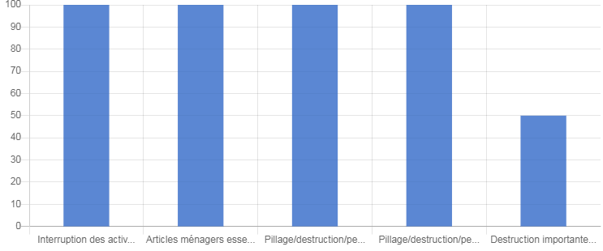
Fig 3 : Les causes d’inaccessibilité aux biens de base (Vivres, AME, Abri,…) :
De ce graphique, 100% de nos interlocuteurs déclarent que les causes d’inaccessibilité aux biens de base seraient : l’interruption des activités génératrices de revenu (AGR, petits commerces, travail journalier, taxi moto, etc), les articles ménagers essentiels abandonnés, pillés ou détruits, le pillage/destruction/perte de moyens de production, semences, outils, bétails, etc, le pillage/destruction/perte des stocks de nourriture et 50% affirment que c’est la destruction importante des abris dans la zone d'accueil.
Signalons qu’aucun mouvement de retour envisagé car les villages de provenance est sécurisés.

III. | Les résultats par secteur sont présentés de la manière suivante :

- Vivre/ accès au vivre et moyen de subsistance

De ces évaluations, ressortent les résultats suivants :

Impact de la crise en termes d'accès aux vivres et moyens de subsistance pour la population affectée | Graphique 4 | Commentaire
 | 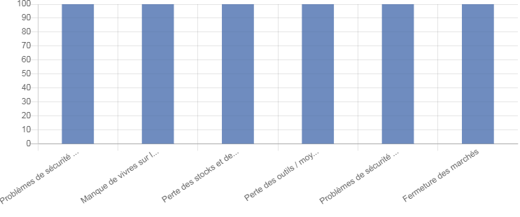 | De ce graphique, 100% des participants réunis en FG révélé l’impact suivant de la crise en termes d'accès aux vivres et moyens de subsistance :  problème de sécurité pour accéder au champ/ pâturages/ pêche, manque de vivre sur les marchés locaux, perte des stocks et des semences, perte des outils / moyens de production, problèmes de sécurité limitant l'accès aux marchés et fermeture des marchés.

Les populations déplacés et familles d’accueil sont coupées de leur principal moyen d’existence, l’agriculture, et comptent essentiellement sur le travail journalier et la mendicité pour obtenir des revenus et ainsi acheter leur nourriture au marché. Les denrées alimentaires consommées actuellement c’est une case tête. Les ménages appliquent plus des stratégies pour accéder à la nourriture.

Les stratégies utilisées par les populations affectées pour faire face à la pénurie en vivres | Graphique 5 | Commentaire
 | 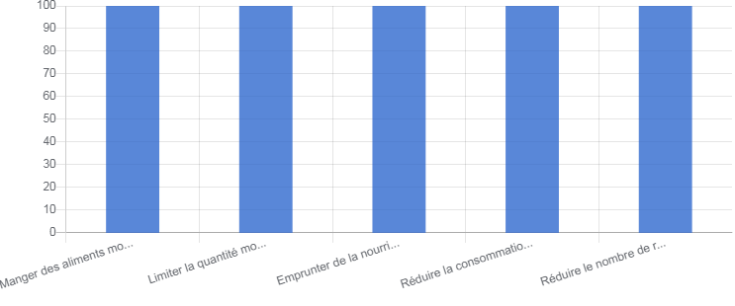 | De ce graphique, 100% des populations affectée par la crise utilisent comme stratégies : manger des aliments moins appréciés ou moins chers, Limiter la quantité moyenne des répas par jour, emprunter de la nourriture ou dépendre de l'aide d'amis, de voisins ou de parents/famille, réduire la consommation des adultes en faveur des enfants et réduire le nombre de répas pris par jour.

Généralement, les ménages déplacés et familles d’accueil accèdent à une alimentation en quantité et qualité inadéquates. Avant la crise les enfants consommaient trois repas par jour et les adultes 2 repas. Pendant la crise, 1 repas est pris par jour par les enfants et les adultes à faible valeur nutritionnelle, composés essentiellement de foufou à base de manioc, banane Plantin et feuilles de manioc. En bref, ils ont une alimentaire non diversifiée/équilibrée.

Pour soutenir les activités agricoles, les participants réunis en FG proposent trois principales cultures vivrières par ordre d’importance : Maïs, Haricot et Arachide.
L’élevage de petit bétail (mouton, volaille, chèvre, cobaye, lapin) est pratiqué par les ménages en temps normal comme activité de complément à l’agriculture.
Il existe deux unités de transformation prives dans le village de Kasoko. Pas de moulin communautaire. Ces unités facilitent la mouture du manioc. Le prix de la mouture n’est pas à la hauteur du pouvoir d’achat de la population affectée. Le besoin en mouture est supérieur à l’offre.
Les solutions proposées pour faire face à l'insécurité alimentaire | Graphique 6 | Commentaire
 | 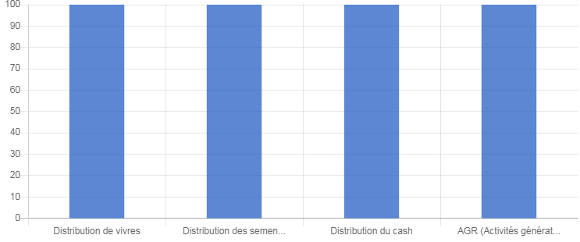 | Nos interlocuteurs réunis en FG ont proposé les solutions suivantes pour faire face à l'insécurité alimentaire :  - Distribution de vivres,  - Distribution des semences et outils,  - Distribution du cash,  - Activités génératrices de revenu « AGR ».

Les activités qui pourraient être soutenues dans la zone | Graphique 7 | Commentaire
 | 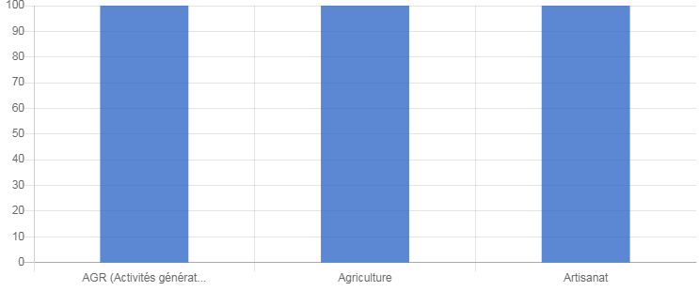 | Les activités qui pourraient être soutenues dans la zone selon nos interlocuteurs c’est l’AGR (petit commerce), l’agriculture et l’artisanat.

- Abris

Résultats
Les ménages déplacés sont accueillis pour la plupart dans les familles hôtes. Les villages de provenance ont été incendiés à plusieurs reprises. Les IC en FG ont dénombrés près de 54 maisons incendiés dans les villages de Bwimba, Mamba, Mushwago.
Les abris de la zone sont généralement des cases en pisé couvertes de feuillage dans le camp de Kasoko. Dans le Kasoko centre, des cases en planches couvertes de tôles sont aussi remarquables et acceptables. Les IC en FG, affirment que la destruction/ endommagement d’abris a été exprimé entre 25% et 50%.

Les types d'abris trouvés par les populations affectées dans la zone d'accueil | Graphique 8 | Commentaire
 | 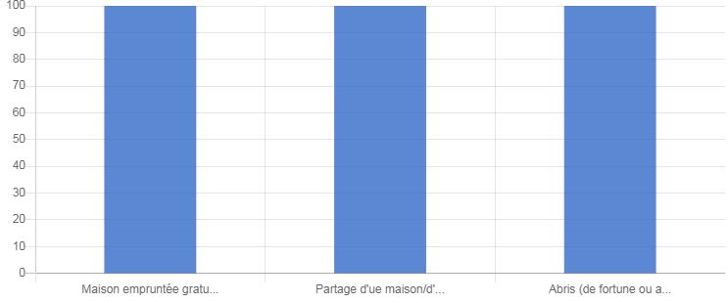 | Le type d’abris qu’occupe la population affectée est :  - Maison empruntée gratuitement,  - Partage d’une maison/ abris avec famille d’accueil sans frais,  - Abris (de fortune ou amélioré) dans un site.

Dans le village de Kasoko, les cases et maisons sont de petites dimensions et la promiscuité est prononcée. Souvent plus de 15 personnes partagent la pièce de 31, 5 mètres carrés en famille d’accueil et 8 personnes partagent la pièce de 6 mètres carrés pour les déplacés dans le camp. Les grands enfants dorment au salon.

Les 3 éléments principaux bloquant l'amélioration de l'abri ou l'accès à un abri pour les déplacés ou retournés (Classez par ordre de priorité de 1 à 3) | Graphique 9 | Commentaire
 | 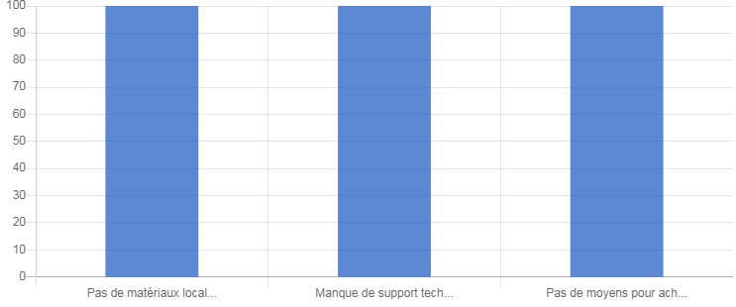 | De ce graphique, les participants en FG relevent que, 100% des participants manquent de support technique (entraide) et de moyen pour acheter les matériaux ou réhabiliter l’abri le manque de matériaux localement disponibles. Les matériaux disponibles sur le marché sont : les sticks en bois, bambou, paille et cordes.

- Articles ménagers essentiels AME

Résultats
De ces évaluations, les participants en FG ont révélé qu’il y a une petite proportion de ménages qui possèdent certains articles ménagers essentiels à l’arrivée à Kasoko (casseroles et bidons) et d’autres non.
Les supports de puisage et de stockage des ménages affectés par la crise posent problème. Certains ménages déplacés, les partagent avec les familles d’accueil. Le motif avancé est que pendant le mouvement, les AME ont été détruits et/ou pillés. Les ménages déplacés qui possèdent certains AME, la majorité d’eux ne sont pas en bon état.
Les outils aratoires n’ont pas été visibles. Pour cela, les ménages déplacés trouvent des difficultés lorsqu’il faut exécuter des travaux agricoles journaliers (pourtant c’est une activité capitale pour la survie de ces ménages).

Les 3 articles essentiels dont les populations affectées ont le plus besoin | Graphique 10 | Commentaire
 | 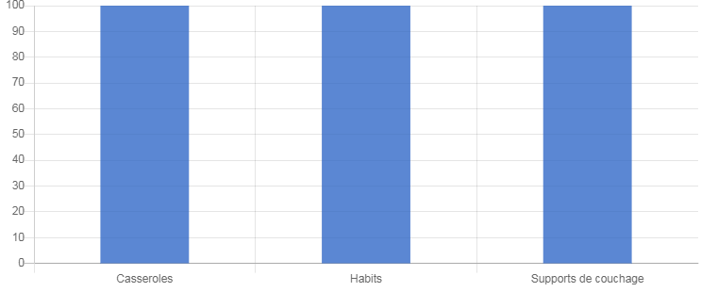 | De ce graphique, les ménages déplacés et ménages familles d’accueil réunis en FG révèlent que les trois articles ménagers essentiels dont les populations affectées ont le plus besoins sont :  - Support de couchage,  - Casseroles,  - Habits.

Solutions proposées pour améliorer l’accès aux articles ménagers essentielles | Graphique 11 | Commentaire
 | 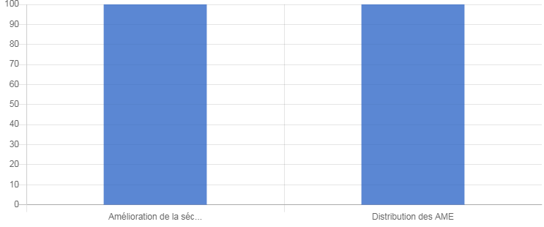 | De ce graphique, 100% des participants réunis en FG ont proposé les solutions suivantes pour améliorer l’accès aux articles ménagers essentielles :  - L’amélioration de la sécurité pour aller sur le marché,  - La distribution des AME.
Signalons que depuis leur déplacement dans la zone, la population affectée par la crise n’a pas encore bénéficié d’une quelconque assistance humanitaire pour améliorer leur accès à des articles ménagers essentiels.

Photo
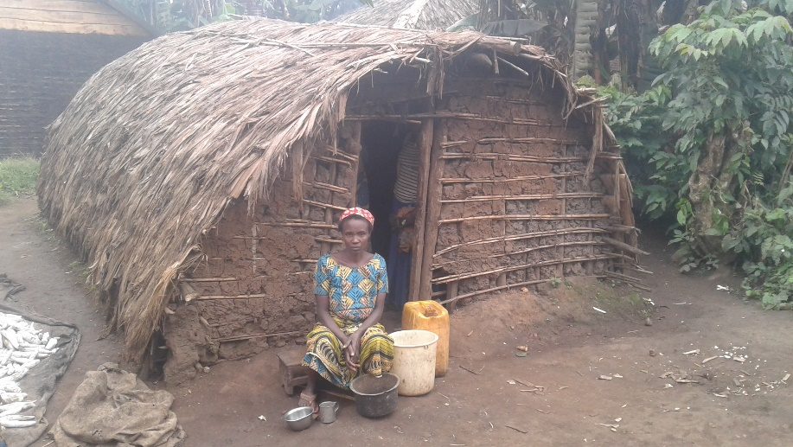
Vulnérabilité en AME/ Abris

- Santé et nutrition

Résultats

La vulnérabilité dans laquelle est plongée la population de l’aire de santé de Kasoko est le problème d’accès aux soins appropriés bien qu’il y ait une structure sanitaire (CS).
Cela fait à ce que le taux d’utilisation de service curatif au sein de cette structure sanitaire, soit faible (42%) car le service est payant. le taux de vaccination chez les enfants de 0 à 11 mois est supérieur à 100% (déplacés et familles d’accueil). L’accouchement est payant également. Les cas d’accouchement avec complication sont transférés à Nyanzale avec trop de risque de mourir en route.

Le tableau ci-dessous renseigne sur les maladies les plus fréquents que rencontre la population affectée par la crise :

Maladie fréquente | Nbre de cas enregistrés | Nbre de décès | Période
Paludisme | 311 | 8 | Décembre2019 en janvier 2020
Infection respiratoire aiguë « IRA » chez les enfants de moins de 5 ans | 99 | 3 | Décembre2019 en janvier 2020
Diarrhée | 59 | 0 | Décembre2019 en janvier 2020
Malnutrition aiguë sevrée | 41 | 3 | Décembre2019 en janvier 2020
Grippe saisonnière | 28 | 0 | Décembre2019 en janvier 2020
Source : IT centre de santé de Kasoko

Les problèmes majeurs empêchant l’accès aux soins de santé pour les populations affectées | Graphique 12 | Commentaire
 | 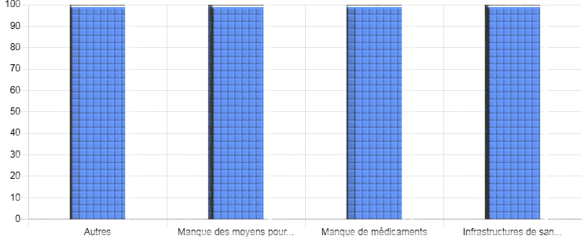 | Nos interlocuteurs rapportent les problèmes majeurs empêchant l’accès aux soins de santé pour les populations affectées : le manque des moyens pour payer les soins de santé, le manque de médicaments et les infrastructures de santé partiel ou totalement détruites. Autre problème majeur, c’est manque de la prise en charge du personnel.

Les solutions proposeriez-vous pour améliorer l'accès aux soins de santé | Graphique 13 | Commentaire
 | 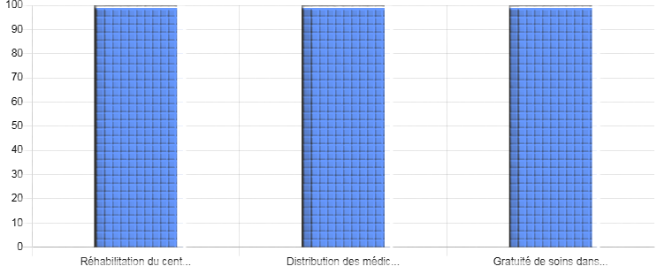 | De ce graphique, 100% des participants réunis en FG ont proposé les solutions suivantes pour améliorer l’accès aux soins de santé :  - Réhabilitation du centre de santé,  - Distribution des médicaments aux centres de santé,  - Gratuité de soins dans les centres de santé / structures de santé.
Signalons que depuis leur déplacement dans la zone, la population affectée par la crise n’a pas encore bénéficié d’une quelconque assistance humanitaire pour améliorer leur accès aux soins de santé.
L’appui à la réhabilitation du centre de santé de KASOKO serait important car ce dernier se trouve dans un état de délabrement très avancé avec une capacité d’accueil très faible.
Photos
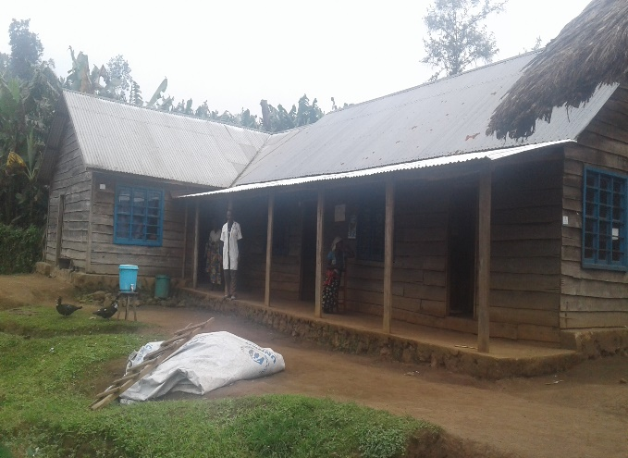 | 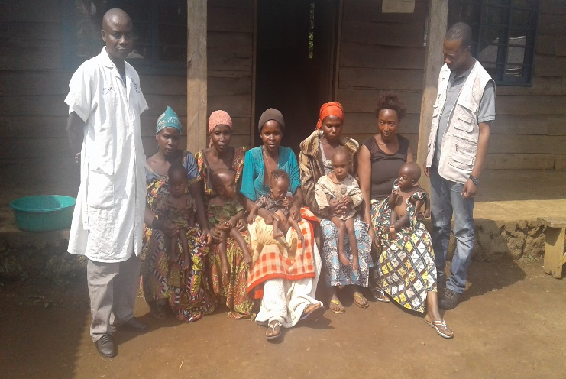
Centre de santé de Kasoko | Enfants malnutris

- Eau, hygiène et assainissement WASH

Résultats

→ Accès à l’eau
Graphique 14 : Les sources d’approvisionnement en eau pour les personnes affectées par la crise :
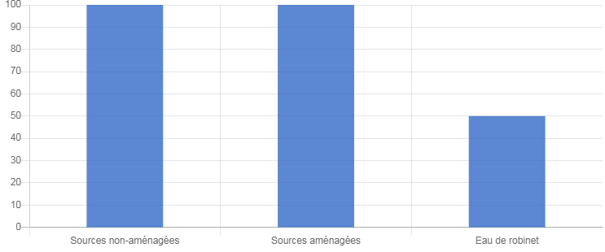
Ce graphique indique que 100 % des participants réunis en FG confirment que les sources d’approvisionnement en eau pour les personnes affectées sont les sources aménagées, les sources non aménagées contre 50% qui témoignent la présence d’eau de robinet.

La population affectée par la crise accède à l’eau par un tank de 45 m ³ d’eau construit par OXFAM, depuis 2015 avec deux rampes en 12 robines dont une grande partie de ces robinets ne fonctionnent pas. A peu près la moitié des personnes ont accès d’eau pour couvrir leurs besoins.

Les trois principaux problèmes entravent l’accès à l’eau dans votre village (ordonner les trois de la plus commune à la moins commune) | Graphique 15 | Commentaire
 | 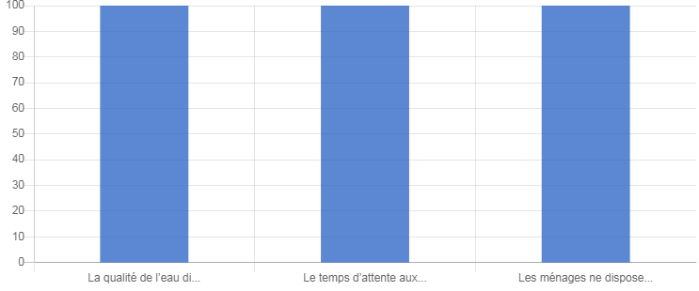 | Nos interlocuteurs rapportent les problèmes qui entravent l’accès à l’eau dans le village de Kasoko :  - La qualité de l’eau disponible (gout, couleur, etc.) est mauvaise,  - Le temps d’attente aux points d’eau est trop long,  - Les ménages ne disposent pas d’assez de récipients pour la collecte et le stockage de l’eau.

→ Hygiène et assainissement
Le type de diarrhée rencontrée chez les enfants de moins de 5 ans est la diarrhée simple observée depuis décembre 2019 en janvier 2020, soit 59 cas enregistrés. Les populations affectées par la crise ont un sérieux problème pour renforcer les mesures d’hygiène car les conditions de vie qu’elles mènent pourraient faire éclater cette épidémie dans le milieu où il y a le quasi inexistence de latrines hygiéniques et de trous à ordures.

→ Latrine
Les latrines hygiéniques ne sont pas visibles dans l’aire de santé de Kasoko. Cependant, la population est exposée à des maladies opportunistes suite à cette insuffisance, ainsi que le manque de la connaissance des notions d’hygiène. Une minorité des personnes ont accès à des latrines adéquates.
Les problèmes liés aux latrines dans votre village | Graphique 16 | Commentaire
 | 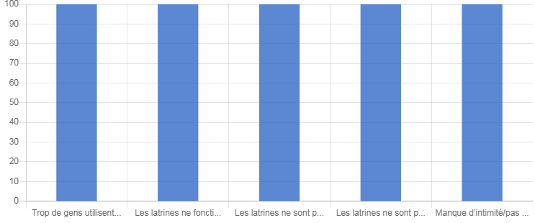 | Les problèmes liés aux latrines dans le village Kasoko : trop de gens utilisent les mêmes latrines (plus de 20 personnes), les latrines ne fonctionnent pas (abimées, détruites, etc.), les latrines ne sont pas propres/hygiéniques, les latrines ne sont pas sécurisé (pas de porte, verrou etc.), et manque d’intimité/pas de séparation entre hommes et femmes.

Les solutions proposées pour améliorer l’accès en eau, hygiène et assainissement | Graphique 17 | Commentaire
 | 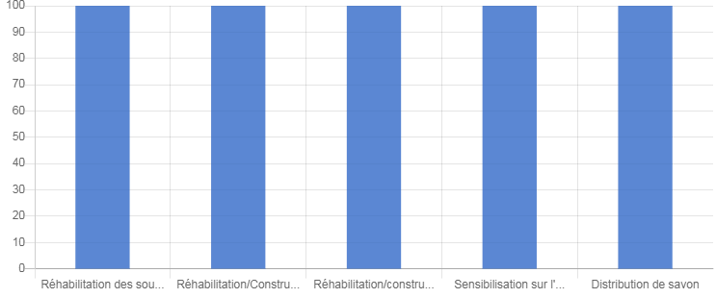 | De ce graphique, 100% des participants réunis en FG proposent comme solution, la réhabilitation des sources ou systèmes d'adduction, la réhabilitation/construction des latrines familiales, la réhabilitation/construction de latrines publiques, la sensibilisation sur l'hygiène, et la distribution de savon.

Photos

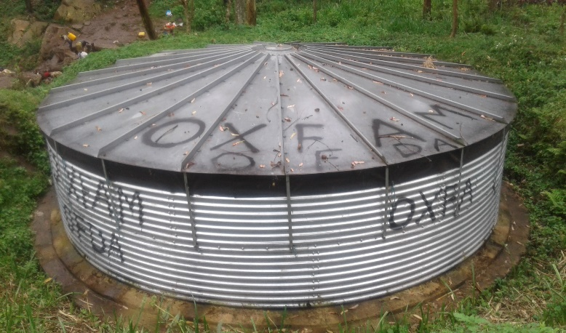 | 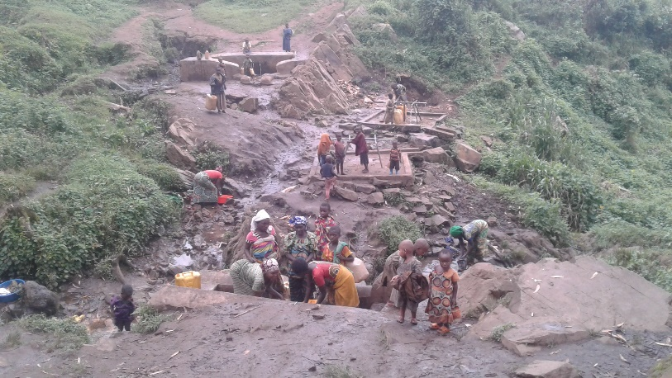
Tank construit par OXFAM en 2015 | Source aménagée
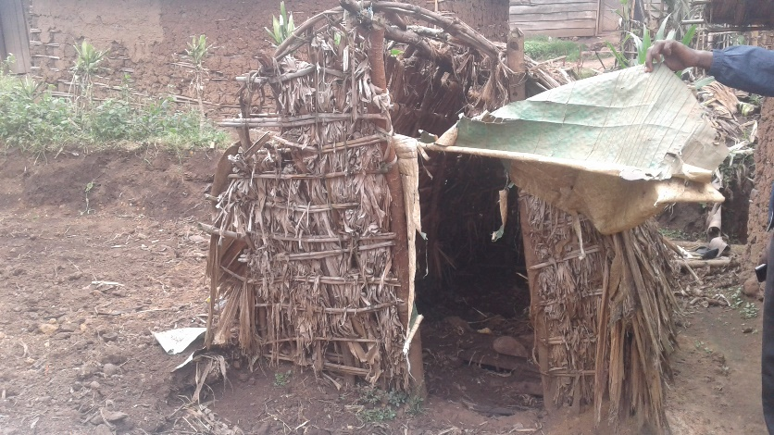 | 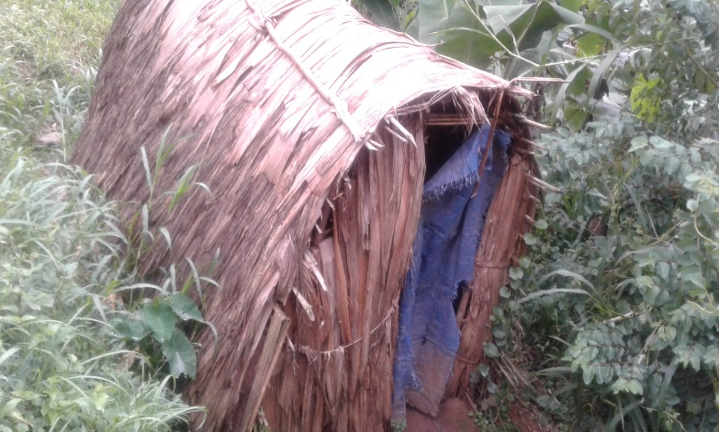
Latrines
- Education
Résultats
De ces évaluations, Il ressort que deux écoles primaires (E.P Malkiya wamayumani et E.P Rusinga) et un seul institut (Baraka) sont fonctionnelles à Kasoko. Au niveau du primaire, il y a la gratuité de frais scolaire tandis qu’au niveau secondaire, c’est payant. La majorité des enfants ont été déscolarisés par manque des moyens, selon les chefs d’établissements consultés lors de l’évaluation. Le taux de déscolarisation est de 30 à 60%, sur tout pour les ménages déplacés.
8 écoles ont été fermées dans la zone de provenance suite à l’activisme des groupes armés et la traque de ces groupes armés par les FARDC dont 5 écoles dans la zone de santé de Birambizo (E.P Mashango, E.P Makomalehe2, E.P Kabugu, Institut Mashango et E.P Chamboga) et 3 écoles dans la zone de santé de Kibirizi (Institut Muriki, Institut Mubirubiki et E.P Kiringa).

Les principaux problèmes pour l'accès à l'éducation depuis la crise | Graphique 18 | Commentaire
 | 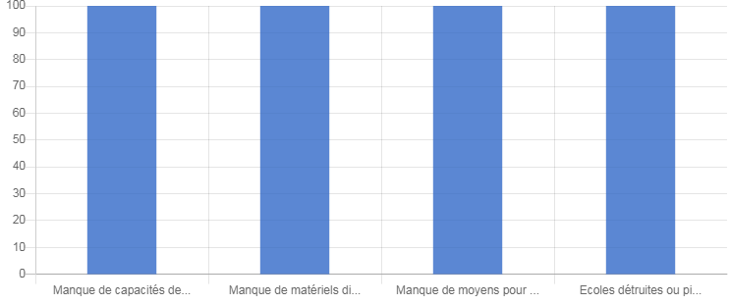 | Nos interlocuteurs rapportent les problèmes pour l'accès à l'éducation depuis la crise:  - manque de capacités des écoles pour accueillir les enfants déplacés,  - manque de matériels didactiques,  - manque de moyens pour payer les frais scolaires, Ecoles détruites ou pillées (Donner le nombre).

Les problèmes sécuritaires pour aller à l’école évoqués par nos interlocuteurs sont :
- Risque sur la route dû à la présence de groupes armés/milices/ auto-défense,
- Tracasseries des hommes en uniformes,
- Risque d’attaque de l’école,
- Risque d’enlèvement.
La catégorie de personnes en risque est les filles, garçons et enseignants visés par les groupes armés/ milices ou autres.
Les solutions proposeriez-vous pour améliorer l'accès à l'éducation | Graphique 19 | Commentaire
 | 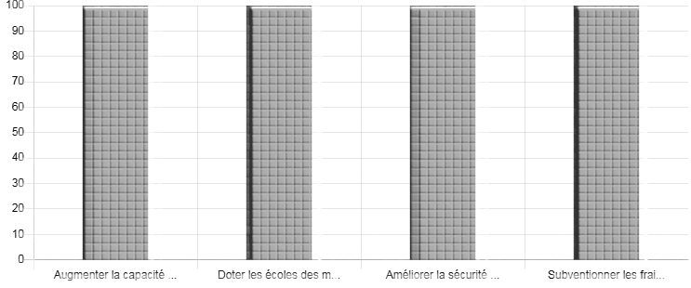 | 100% des participants réunis en FG proposent les solutions suivantes pour améliorer l’accès à l’éducation :  - Augmenter la capacité des écoles pour accueillir les enfants déplacés (double vacation, construction de salles de classe,  - Doter les écoles des matériels didactiques,  - Améliorer la sécurité sur le chemin de l'école,  - Subventionner les frais scolaires.

Photos
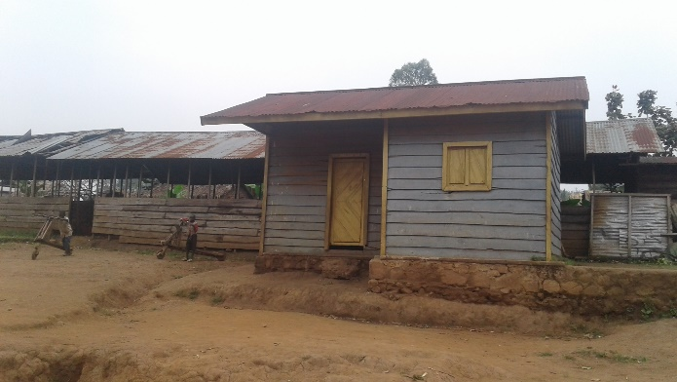 | 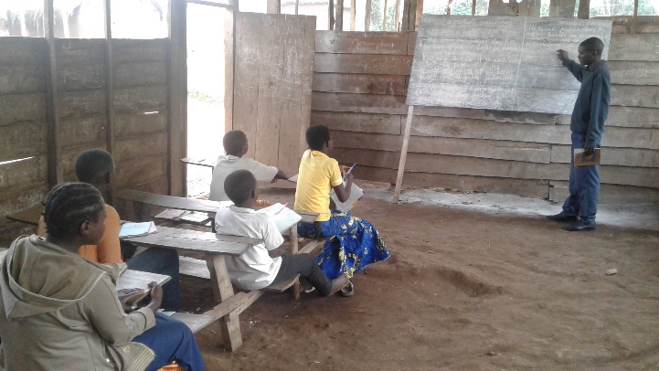
Institut Baraka
- Protection

L’activisme des groupes armés d’auto- défense (CMC) et ses alliés FDLR et APSLC contre un groupe armé NDC Rénové et opération militaire des FARDC contre les groupes armés locaux et étrangers ont entrainé plusieurs exactions au sein de la communauté. L’évolution du conflit armé sur les semaines avenir reste exacerbation. Les solutions envisagées pour la stabilisation restent le déploiement des FARDC et PNC et le renforcement de l’autorité de l’ETAT.
Les incidents de protection exprimés par les IC en FG sont : violence physique, agression sexuelle, recrutement des enfants, mariage forcé des filles, exploitation sexuelle, enlèvement, travail forcé, extorsion de bien, attaques contre les lieux publics (écoles, centre de santé, église), incendie/destruction des maisons et taxes illégales payées mensuellement équivalent de 1000 Fc, soit 0, 6$ / adulte / ménage. Les auteurs présumés sont les éléments des groupes armés locaux et étrangers (NDC_ Rénove, CMC, FDLR, APSLC).

76 cas d’incidents de protection ont été rapportés à savoir :
- De décembre 2019 en janvier 2020, 10 de violences sexuelles enregistrés par le CS de Kasoko dont 3 décès ;
- 4 cas de tueries enregistrés à Mushwago/ Birambizo depuis 21 au 23 janvier 2020;
- 2 cas de tueries enregistrés à Kinyabugezi/Mashango ;
- 11 cas de tueries enregistrés à Mumba/ Karambi ;
- 54 maisons incendiées dans les villages de Bwimba, mamba, mushwago et Rubuye ;
- 5 maisons visitées à Kasoko la nuit du 23 janvier 2020 dont 3 maisons ont été pillées systématiquement.
Notons que la relation entre les différentes catégories de la population affectée (hôte, déplacé,…) est fragile, existante de tension. Quant aux humanitaires, la relation est bonne.
Concluons en disant que la réduction des moyens d’existence pousse les filles et/ou les femmes à la prostitution, ce qui les exposent à des maladies sexuellement transmissibles « IST » et à des grosses indésirables.

SGBV :

Les hommes consultés dans les focus groupes ont reconnus l’existence des toutes les formes de VBG en indiquant, cependant que les femmes et les filles qui constituent la grande majorité des victimes ne dénoncent pas les incidents pour diverses raisons notamment : la stigmatisation, les représailles, la peur d’être chassée du foyer et l’ignorance. Cette situation a été confirmée par les IC réunis en focus groupe que les adolescentes filles et femmes seraient les plus affectées par ce fléau.

IV. Besoins prioritaires :

Les participants en focus group ont relevé 4 besoins d’urgences humanitaires en ordre prioritaires:
- Besoin d’accès aux vivres et moyens de subsistance;
- Besoin d’accès en articles ménagers essentiels ;
- Besoin d’accès aux soins de santé;
- Besoin d’accès à l’eau potable.

V. Recommandations:

- Vivres/accès aux vivres et moyens de subsistance

- Organiser la distribution des vivres pour les ménages affectés par la crise afin de palier à la problématique de la sécurité alimentaire qui prévaut dans la zone (répondre au besoin urgent de la population) ;
- Distribuer les semences et outils (maïs, haricot, arachide et légumes) à la population affectée pour leur faciliter à rattraper la saison culturale à venir ;
- Distribuer le cash pour améliorer la résilience humanitaire ;
- Promouvoir les AGR (petit commerce et métier) pour renforcer les moyens d’existence.

- Articles ménagers essentiels AME/ Abris

- Organiser la distribution ou des foires en AME/Abris aux ménages affectés afin de leur permettre l’accès aux matériels de puisage, de stockage, support de couchage, habits et des outils aratoires dans l’aire de santé évaluée ;
- Améliorer la sécurité pour aller sur le marché.

- WASH
- La réhabilitation des sources ou systèmes d'adduction pour permettre à la population d’avoir accès facile à l’eau potable et la rendre proche des ménages ;
- La réhabilitation/construction des latrines familiales pour éviter la recrudescence des cas de diarrhée qui sont rapportés dans l’aire de santé de Kasoko ;
- La réhabilitation/construction de latrines publiques en vue d’éviter la recrudescence des cas de diarrhée qui sont rapportés dans l’aire de santé de Kasoko ;
- La sensibilisation sur l'hygiène dans l’aire de santé de Kasoko pour informer la population à respecter les règles d’hygiène et se protéger contre les maladies hydriques ;
- La distribution de savon.

- Santé et nutrition
- Distribuer les médicaments au centre de santé pour améliorer l’accès aux soins de santé ;
- Appuyer la gratuité des soins au sein du centre de santé pour améliorer l’accès aux soins de santé des personnes affectées ;
- Nécessité d’une couverture de prise en charge nutritionnelle dans l’AS Kasoko, c’est-à-dire initier une UNTI (unité nutritionnelle Thérapeutique intensive) pour la prise en charge des malnutris sévères avec complications médicales et une UNTA (unité nutritionnelle Thérapeutique ambulatoire) pour la prise en charge des malnutris sévères sans complications médicales ;
- Organiser un programme de sensibilisation nutritionnelle dans l’aire de santé de Kasoko pour promouvoir les habitudes alimentaires équilibrées ;
- Réhabiliter le centre de santé pour faciliter l’accès aux structures de base.

- Education
- Augmenter la capacité des écoles pour accueillir les enfants déplacés (double vacation, construction de salles de classe) ;
- Doter les écoles des matériels didactiques pour améliorer l’accès à l’éducation ;
- Subventionner les frais scolaire ;
- Améliorer la sécurité sur le chemin de l’école.

- Protection
- Mettre en place un mécanisme de protection contre les violences basées sur le genre ;
- Initier les activités de monitoring de protection pour une meilleure mise en jour de la situation de protection ;
- Plaidoyer auprès des autorités militaires et de la PNC sur le respect des principes directeurs des personnes affectées et les principes humanitaires afin de faciliter non seulement l’acheminement de l’aide aux vulnérable en toute quiétude mais aussi laisser à cette population meurtrie leur liberté de mouvement sans coût.

LISTE DE PERSONNES INFORMATEURS-CLES

N° | NOM & POST NOM | SEXE | ORGANISATION | FONCTION | TELEPHONE | LIEU DE L’ENTRETIEN | DATE
1 | PANDA SHABIRAYI | M | Société civile | Chef de localité | 0808678873 | KASOKO | 24/01/2020
2 | NDAGIJE SEBURIKOKO | M | Société civile | Président F. d’accueil | 0898282864 | KASOKO | 24/01/2020
3 | TUGEZE MISHOGORO | M | Société civile | Capita | - | KASOKO | 24/01/2020
4 | MUTWARANYI BARATA | M | Société civile | Rév. pasteur | 0894460460 | KASOKO | 24/01/2020
5 | HANGI SAFARI | M | Société civile | Droit de l’homme | - | KASOKO | 24/01/2020
6 | TUOMBE MISHOGORO | M | Société civile | Sec.de localité | - | KASOKO | 24/01/2020
7 | SAFARI BANTEGEYE | M | Société civile | Hygiène d’eau | 0847171770 | KASOKO | 24/01/2020
8 | BYIRINGIRO NDABAHARIYE | M | Société civile | V. Président CLJ | 0852450136 | KASOKO | 24/01/2020
9 | HAKIZA BYIBESHO | M | Société civile | Président VH | 0896436913 | KASOKO | 24/01/2020
10 | NZABANITA MUSHOBORA | M | Société civile | Président SRD | 0894612363 | KASOKO | 24/01/2020
11 | SHIRABERE RUKARA | M | Société civile | Notable | 0899309822 | KASOKO | 24/01/2020
12 | GARUYE MAFARA | M | Société civile | Capita | - | KASOKO | 24/01/2020
13 | MUSAFIRI MUGASA | M | Société civile | Agronome | 0848472754 | KASOKO | 24/01/2020
14 | BENJAMIN KAMUHANDA | M | Société civile | Animateur Développement Rural | 0898817002 | KASOKO | 24/01/2020
15 | NSENGIYUMVA NYAMBONA | M | Société civile | Enseignant | 0895642028 | KASOKO | 24/01/2020
16 | MANIRAGUHA BASHAMI | M | Société civile | Infirmier Titulaire | 0897694168 | KASOKO | 24/01/2020
17 | HABIMANA MATABARO | M | Société civile | Enseignant | - | KASOKO | 24/01/2020
18 | UMUTESI BAHURA | F | Société civile | Infirmier ITA | - | KASOKO | 24/01/2020
19 | BISANUKULI PASCAL | M | Société civile | Président Société Civile | 0895816091 | KASOKO | 24/01/2020
20 | HAKIZIMANA ROBERT | M | Société civile | Secrétaire du Camp Kasoko | 0892270451 | KASOKO | 24/01/2020
21 | ELIE BISIMWA | M | C.N.R | Assistant Terrain | 0979694445 | KASOKO | 24/01/2020
22 | HAKIZA NDINDAYINO | M | Société civile | Rév. Pasteur | 0895057477 | KASOKO | 24/01/2020

Difficultés rencontrées:

La marche de colère initiée par la société civile de Katsiru qui s’est étendue sur l’axe Katsiru_Kasoko_Nyanzale, suite à la tuerie de deux civils entre Katsiru_Mashango par les éléments NDC_Rénové pendant qu’ils se rendaient au champ n’a pas permi de travailler. Toutes les activités sont restées paralyser sur cet axe.

